ochirly欧时力2022秋冬小香风核心品类营销
广 告 主：广州尚岑服饰有限公司（品牌：ochirly欧时力）
所属行业：女装行业
执行时间：2022.10.8-10.27
参选类别：数字媒体整合类
营销背景
欧时力致力于打造法式浪漫风格的高端女装品牌，以小香风核心品类见长，并于2021年-2022年天猫女装行业小香风品类排名中，连续夺得第一*。
基于2022秋冬小香风核心品类上新，欧时力以持续塑造小香风核心品类为目标，并为双十一电商大促蓄水流量，实现品效合一。
*数据来源：阿里数据银行
营销目标
品牌核心目标：持续焕新以小香风核心品类为中心的ochirly欧时力品牌形象。
本次营销目标：
- 打通社媒影响（品）+销售增长（销）+用户增量（效）全链路小香风核心品类的用户心智；
- 借助电商节点，提前预热双十一，打爆秋冬“小香风+”产品矩阵。
策略与创意
全渠道数字媒体矩阵协同爆发，打通“ochirly欧时力小香风核心品类”用户心智，以品牌声量转化为产品销量，联合销售终端实现流量收割，以及用户忠诚度提升：
亮点一：代言人Angelababy平行时空TVC朋友圈广告投放，双面Baby领衔演绎秋冬小香风；
亮点二：#人间小香生活秀场 抖音话题挑战赛，引爆【明星+KOL+UGC】全民小香风变装热潮；
亮点三：头部时尚博主@黎贝卡的异想世界 穿搭推荐，声量沉淀私域转化，实现品效合一。
执行过程/媒体表现
蓄水期：微信-朋友圈引爆
秋冬时尚大片刷爆朋友圈，代言人Angelababy领衔演绎香风新品，打开流量入口。
阶段目标：传播种草秋冬小香风新品，促转化；注重新客品宣，实现品牌破圈曝光；促进老客转化，新品搭配优惠福利，创造最佳下单时机。
核心素材：代言人Angelababy2022秋冬创意TVC https://weibo.com/1792748285/M62em1bE2
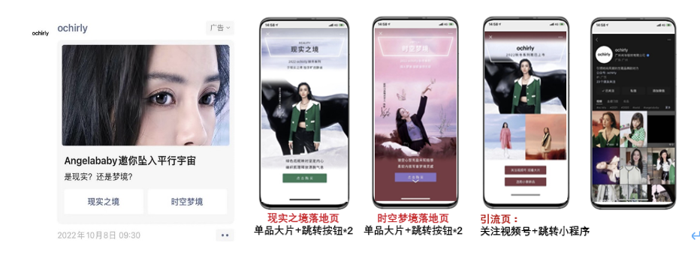
预热期：微信/微博引流
头部时尚博主接力造势，私域沉淀新用户，联动小程序商城收割首波目标客群。
阶段目标：搭配双11折扣专场，兼顾品宣与转化。注重拉新促活，渗透高净值女性群体，沉淀消费力人群；搭配优惠福利，创造最佳下单时机。
宣发节奏：
Step 1：@黎贝卡的异想世界 微博+微信公众号推广官宣（10.14-10.20）
时尚博主上身穿搭，辐射ochirly小香风精准用户人群。小程序折扣券+微信社群优惠券，引流沉淀私域用户。
Step 2：@西瓜瓜瓜 黎贝卡私域社群欧时力小香风团购（11.7-11.13）
黎贝卡小香风专区，联动ochirly官方小程序强转化。
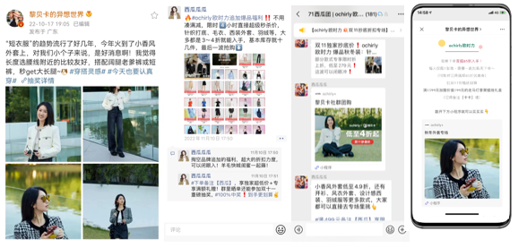
爆发期：抖音沸腾
发起话题挑战赛，#人间小香生活秀场 引发小香风全民Show。
阶段目标：以小香风带动羽绒/大衣秋冬新品，以明星（张予曦+王鹤润）+达人矩阵+线下门店UGC全面爆发，强势塑造用户心智并为销售引流。
宣发节奏：
Step 1：#人间小香生活秀场 抖音话题挑战赛官宣（10.15）
由流量小花@张予曦+@王鹤润 参赛拔高品牌调性，打开话题流量入口。
Step 2：达人矩阵种草，强势曝光挑战赛话题，并为专题直播间蓄水引流（10.15-10.27）
腰部达人矩阵@一芳在散步、@微微不好惹等重在曝光， 以创意剧情/走秀融入小香新品契合话题，提高产品热度；
穿搭垂类达人矩阵@黑麦田、@伊娜小姐姐等种草转化，买家秀风格+产品解析，长尾种草刺激购买需求；
时尚营销号二次炒作，发酵小香风穿搭影响力，扩大品牌背书。
Step 3：穿搭博主、时尚主播@梦颖Melinda 做客ochirly直播间，实现品效转化（10.20）
Step 4：线下门店积极响应，北上广深等八大核心城市以点带面，实现双向引流转化（10.15-11.15）
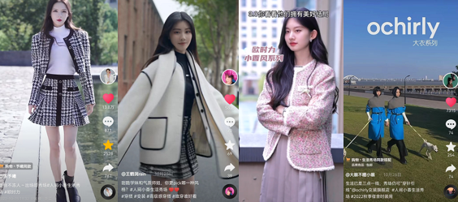
长尾期：小红书爆量
达人爆文立现小红书，#o真香女孩 引领小香风相关笔记频出
阶段目标：精细化构建投放达人爆文内容矩阵，增加品牌及小香风核心品类曝光。以KOL矩阵内容+信息流投放，预先抢占双11流量池。
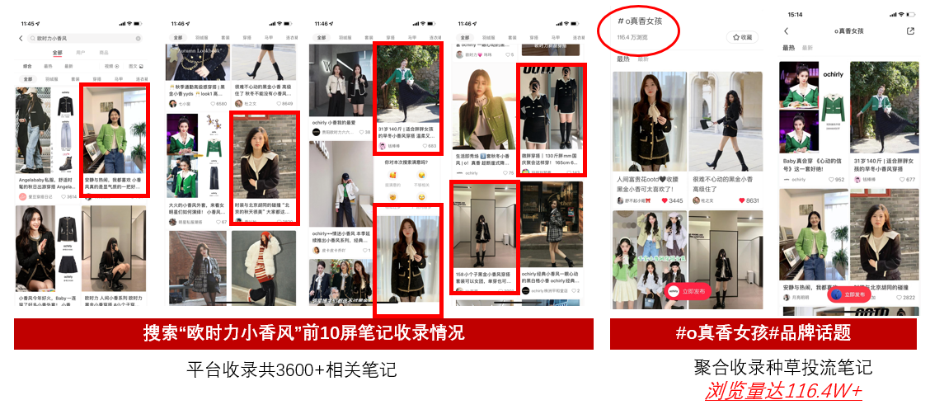
营销效果与市场反馈
通过多元数字媒体整合营销，提升ochirly小香风核心品类用户心智。实现全域用户拉新及流量转化。具体成果亮点如下：
成果亮点一：
朋友圈广告投放曝光2188.3w+，ROI为1.36。为小程序拉新4.5w人，达到10月涨粉高峰。
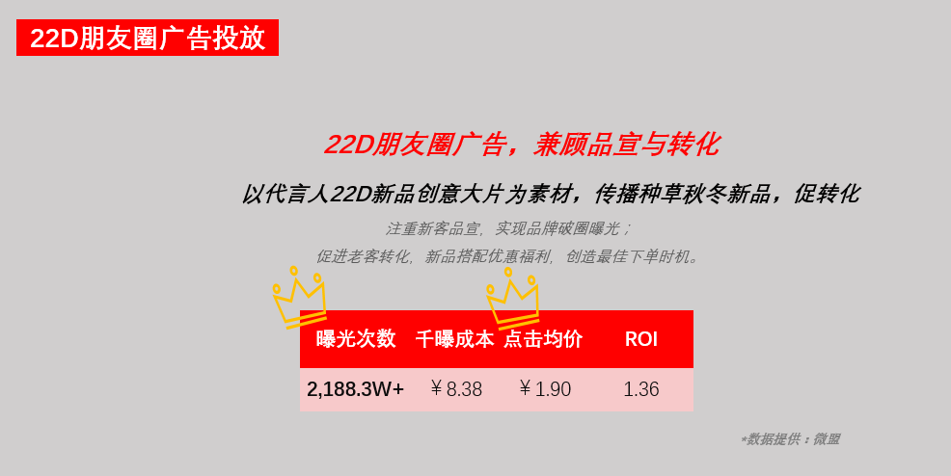
成果亮点二：
@黎贝卡大号投放，全平台曝光声量1262.8w+，精准捕获优质消费人群。
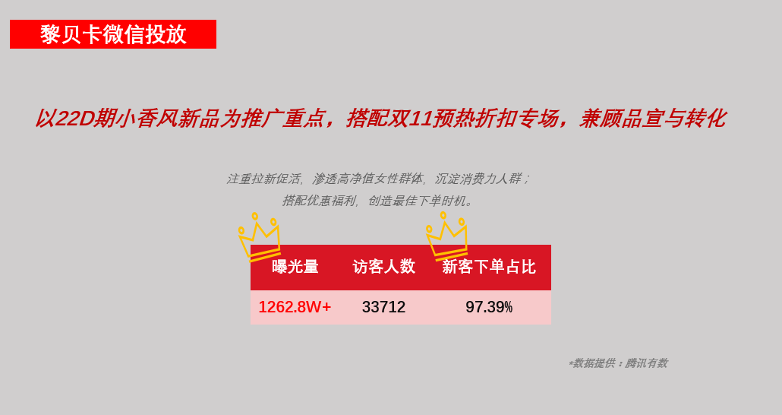
成果亮点三：
抖音话题挑战赛共聚合2928.9w曝光量，64w+互动量。为品牌官号引流转化，并实现涨粉10w+，创近6个月内新高。
抖音站内舆情正向关联品牌与产品转化。核心品类关键词“小香风”、“大衣”成TOP 1 、TOP5词云，询问产品购买“链接”成TOP 3词云。
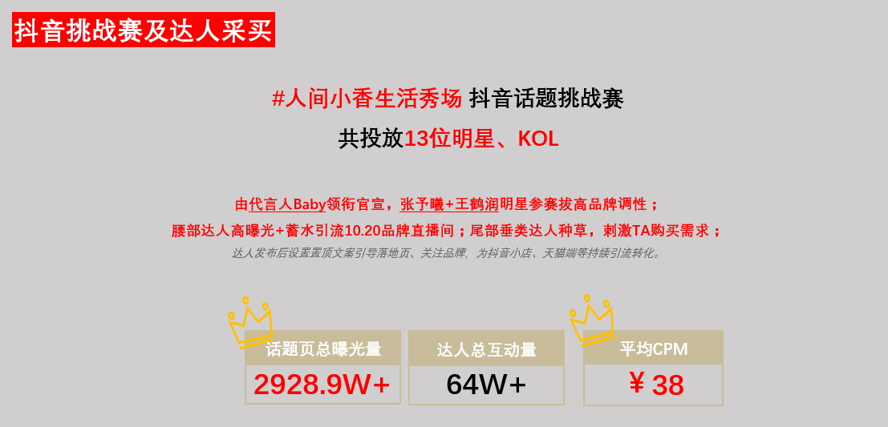
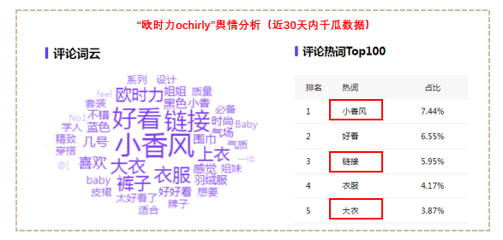
*数据来源千瓜数据
成功亮点四：
小红书效果广告投放，覆盖潜在客群，曝光量突破1010.2w，阅读量91.6w+，爆文率64.71%。
ochirly小红书官号涨粉1047人，互动量新增2.7w+。并持续引流天猫商城，投流主推3款小香风外套分别为近30天天猫访问量TOP 1-3。
